И.о.Руководителя РОО

Ерейментауского района

Жарбулову Р К

Информация

О проведении Республиканской детской инициативы

«Қазақстан – мейірімділік мекені» - «Казахстан – территория доброты»

по КГУ «СШ Олжабай батыра»

за период с 14.05.-18.05. 2018 год.

Фотоотчет

**8 каз кл кл рук Естай А 9 каз кл кл рукКункенов С С .**

**Беседа «Уроки нравственности» Анкетирование « Уровень воспитанности.»**

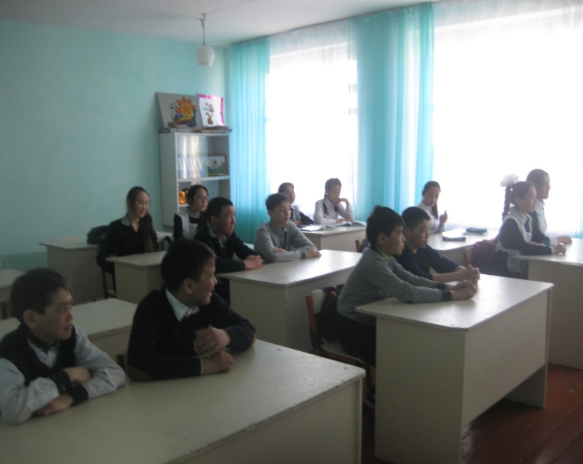 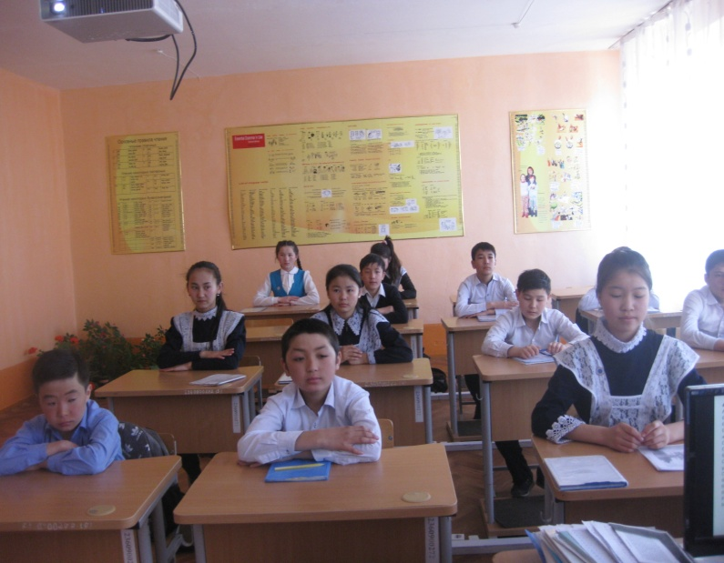

**Беседа « Умеем ли мы дружить?» 10 каз кл кл рук Алеш А Беседа « Цена дружбы» 5 каз кл кл рук Ажехан Е**

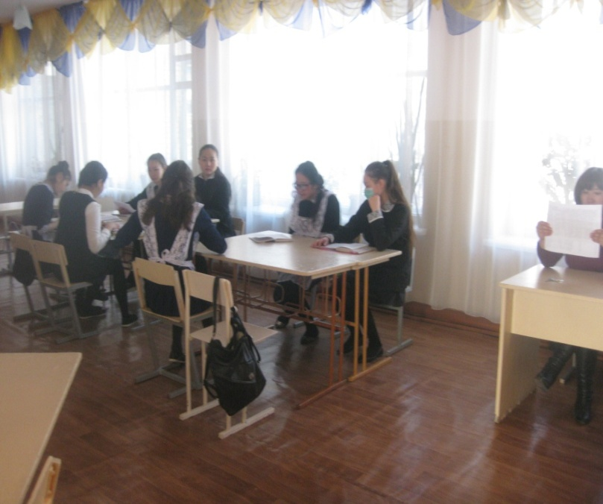 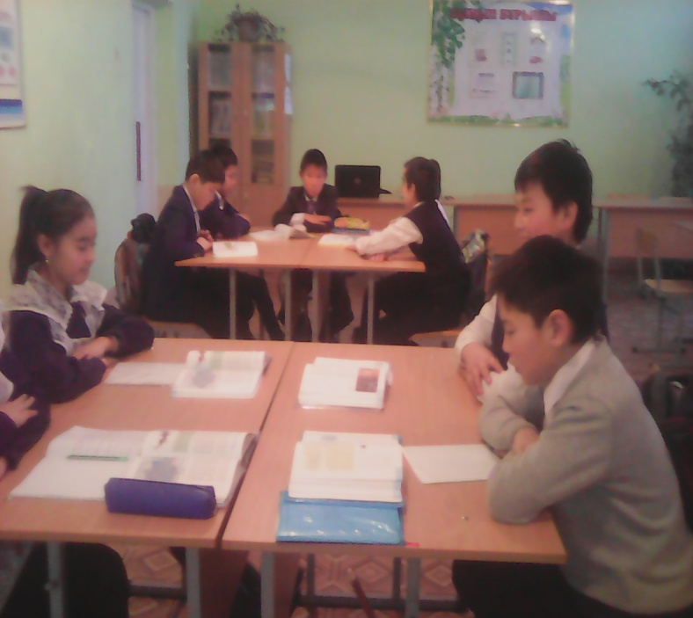

**18.05.2018 год Встреча Ветврачей с учащимися1-4 классов. Беседа «Друзья наши меньшие» Забота , любовь и опасность от животных. Болезни передаваемые через животных. Перы защиты и профилактика.**

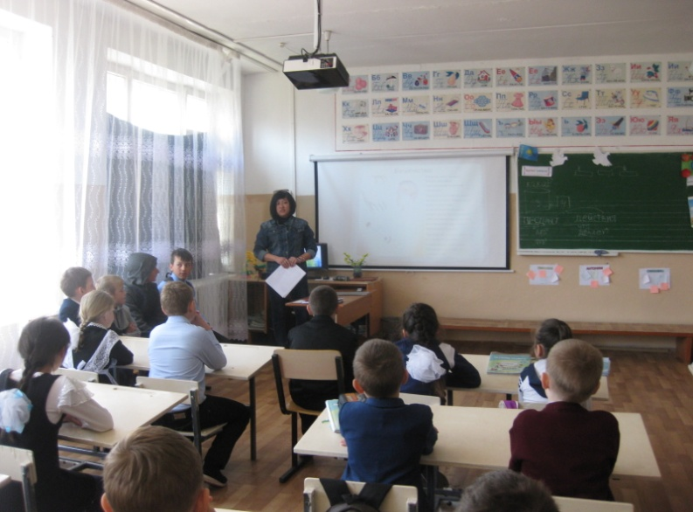 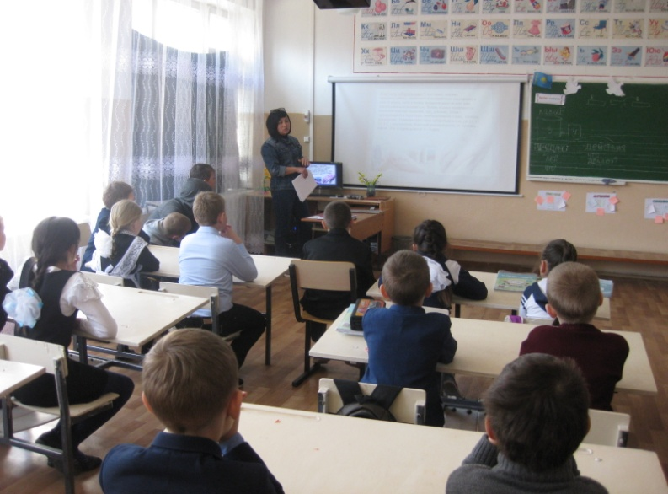

**14.05.2018год**

**Среди учащихся среднего звена 5-7-х кл. Классными руководителями проведена беседа на тему: « Мой верный друг.» О домашних питомцах, заботе и охране животного мира.**

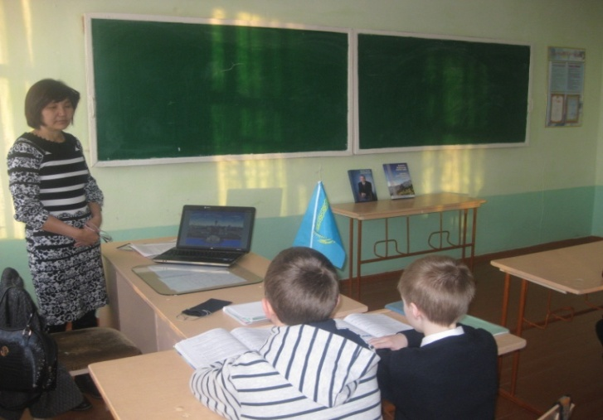 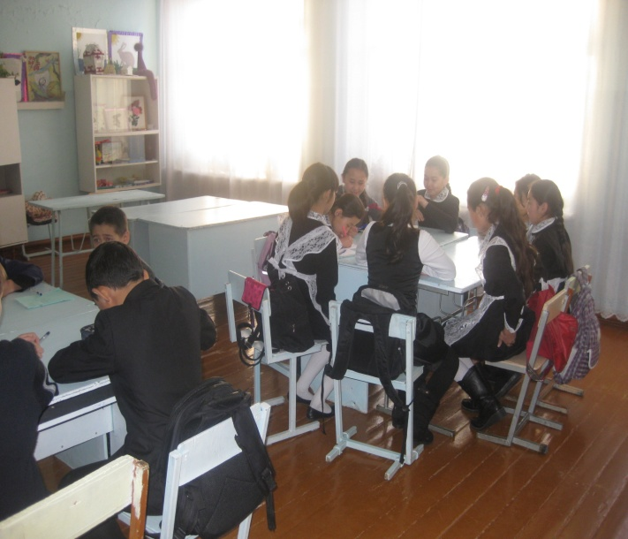

**Зам дирВР _________Яковенко А П**